Martes
26
de julio

Cuarto de Primaria
Historia

La independencia: Panorama general

Aprendizaje esperado: ordena cronológicamente los principales acontecimientos de la guerra de Independencia aplicando los términos año, década y siglo, y localiza las regiones donde se realizaron las campañas militares.

Énfasis: ubica temporal y espacialmente el movimiento de Independencia en México.

¿Qué vamos a aprender?

Aprenderás a ubicar temporal y espacialmente el movimiento de Independencia en México.

¿Qué hacemos?

Es importante que conozcas que este evento fue muy importante para que se diera la transición de la Nueva España al México, como un país libre y soberano. La situación en España no era nada fácil al iniciar el siglo XIX pues atravesaba por una crisis en todos los órdenes, en 1807 las tropas del ejército francés de Napoleón Bonaparte ingresaron a territorio español obligando al rey Carlos IV y su hijo Fernando VII a abdicar a la Corona española.

De 1808 hasta finales de 1813 fue rey José Bonaparte, durante ese tiempo ocurrieron insurrecciones del pueblo español en contra de los invasores.
Esto se refiere al proceso de independencia porque después de 300 años de dominio español, los problemas económicos, políticos y sociales derivaron en movimientos de inconformidad, sin embargo, a pesar de que hubo varios, uno de los que marcaron cambios importantes fue el que inició con una conspiración en Querétaro, la cual al ser descubierta tuvo que adelantarse el llamado a la insurrección en el pueblo de Dolores, ubicado en el actual estado de Guanajuato, en el mes de septiembre de 1810.

En esta sesión verás un panorama general del periodo que duró más de dos décadas, para que, en sesiones posteriores, te adentrarás de manera más específica en sus causas, desarrollo y consecuencias.

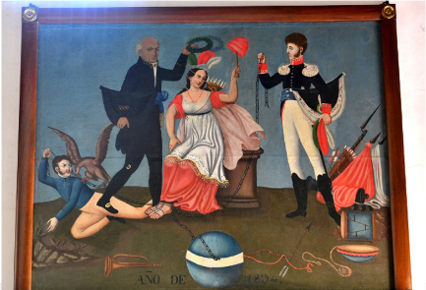

¿Qué puedes notar en esta imagen? Muy bien hay cuatro personajes.

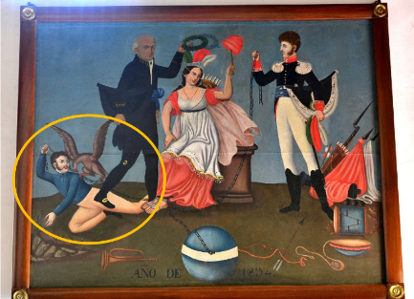

Uno parece que esta tirado en el piso sujetando con su mano izquierda una cadena y también se puede apreciar un águila.

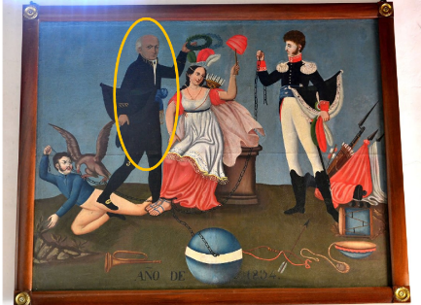

De pie junto a él hay un hombre que parece ser el cura Miguel Hidalgo y tiene en la mano una corona de olivo, al parecer para colocarla sobre la cabeza de una mujer, que probablemente representa a la Madre Patria.

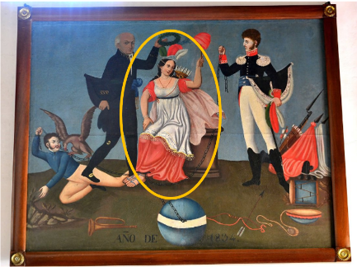

La mujer está sentada, con un tocado de plumas verde, blanco y rojo, y trae con ella flechas.

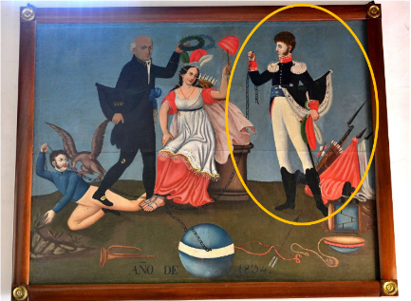

Se observa otro personaje que podría ser Agustín de Iturbide sosteniendo una cadena con una mano y, con la otra, sujeta su sombrero con plumas de color verde, blanco y rojo, a sus pies hay dos banderas.

Estas imágenes hacen referencia a la independencia de nuestro país, esta pintura se llama Alegoría a la Independencia, y se encuentra en el Museo Histórico ex cuarto de Dolores en el estado de Guanajuato y data del año 1834.

En esta obra el autor intento plasmar la idea de la patria liberada por Miguel Hidalgo y Agustín de Iturbide.

Para que conozcas el contexto general del período que estudiarás esta y próximas, sesiones observa el siguiente video. Inícialo en el minuto 2:44 y termínalo en el minuto 10:50

- De la Independencia a la consolidación de la República.
https://youtu.be/t5GI463x0ks?list=PLhIF5xewDHRxRgFagFXwmjRKdAEfnteoC

El proceso y lucha por alcanzar la independencia fue largo y sangriento, hay muchos nombres y fechas que vale la pena comprender mejor.

Realiza en tu cuaderno una línea del tiempo del año 1810 al año 1821 en esa línea marcarás lo que algunas personas dedicadas al estudio de la Historia marcan como las cuatro etapas de la Independencia, así como sus personajes principales.
Normalmente el inicio de la Independencia está marcado en el año 1810 con el famoso grito de Dolores, sin embargo, es importante mencionar que, desde antes comenzaron a organizarse levantamientos y conspiraciones para llevar a cabo un movimiento armado, pues la sociedad novohispana estaba en gran descontento por sus condiciones de vida, como ya lo viste en sesiones anteriores. Y se considera el año 1821 como el fin del movimiento.

Sin embargo, España intentó reconquistar en algunas ocasiones, por ejemplo, en 1829 y reconoció la independencia de nuestro país hasta 1836.

Tu línea del tiempo irá de 1810 a 1821, en otras sesiones irás profundizando en lo que pasó antes del movimiento, durante y después, de esta forma podrás ir aprendiendo poco a poco y comprendiendo mejor los hechos que dieron lugar a este importante suceso de nuestra historia como país.

Es preciso comentar que esta lucha enfrentó al Ejército Realista, quien estaba a favor de la dominación española y el rey, en contra de un ejército de voluntarios formado por los insurgentes, el cual quería en un inicio abolir el tributo, la esclavitud y las diferencias de castas, así como reducir el impuesto de alcabala y reunir un congreso con representantes de todas las ciudades, y, conforme avanzó la guerra, lograr la independencia de la Corona española.

La primera etapa va de 1810 a 1811 y comenzó en la zona del Bajío, es decir en los actuales estados de Guanajuato, Querétaro, Michoacán y Jalisco. Recuerda que en ese momento el territorio tenía el nombre de Nueva España, México aún no existía como lo conoces hoy en día.

En esta etapa de inicio, los principales líderes fueron Miguel Hidalgo e Ignacio Allende, pero hubo otros más.

Después de algunos éxitos y derrotas militares, el ejército insurgente, comenzó a extenderse hacia el norte de la Nueva España, sin embargo, fueron capturados y, posteriormente, fueron fusilados en Chihuahua, junto con otros caudillos como Juan Aldama y Mariano Jiménez. Sus cabezas fueron trasladadas a Guanajuato y se colocaron dentro de jaulas de hierro, para después ser colgadas en las cuatro esquinas de la Alhóndiga de Granaditas.

Ahí estuvieron durante diez años. Todo esto con tal de controlar mediante el miedo ante posibles y futuros levantamientos.

Cabe resaltar que Miguel Hidalgo y sus compañeros lograron reunir un numeroso y heterogéneo contingente insurgente, compuesto por miembros de familias criollas, sacerdotes, arrieros, trabajadores de minas, peones e indígenas.

Ignacio Allende era criollo, había formado antes de la insurrección parte del Ejército novohispano. De él hay una frase interesante, en ella se ve la convicción de luchar por un cambio que buscaba favorecer a la sociedad y dice así: “Sin importar el tamaño de la ciudad o pueblo en donde nacen los hombres o las mujeres, ellos son finalmente del tamaño de su obra, del tamaño de su voluntad de engrandecer y enriquecer a sus hermanos.”

La muerte de Miguel Hidalgo y otros caudillos fue un golpe muy duro para los insurgentes, sin embargo, la lucha continuó y así comenzó una segunda etapa de la guerra, en la que la causa del levantamiento se había dispersado ya por la mayor parte de la Nueva España. Esta segunda etapa fue dirigida por José María Morelos y Pavón.

Cabe destacar que es una sola persona solo que tenía un nombre muy largo. Morelos, con un ejército menos numeroso, pero bien disciplinado, logró dominar el centro y sur de Nueva España entre 1811 y 1815, así que voy a pegar su imagen en estos años de la línea del tiempo, que marcan la segunda etapa del movimiento, conocida como la de organización.

En esta etapa, se organizó un congreso en Chilpancingo, y en el año de 1813 se promulgó el documento escrito por Morelos titulado “Sentimientos de la Nación” y en 23 puntos, hablaba sobre la esencia de la lucha de independencia, por ejemplo, en su primer artículo decía que:

“Que la América es libre e independiente de España y de toda otra Nación, Gobierno o Monarquía, y que así se sancione, dando al mundo las razones.”

El artículo quince dice: “Que la esclavitud se proscriba para siempre, y lo mismo la distinción de castas, quedando todos iguales y sólo distinguirá a un americano de otro, el vicio y la virtud”.

En 1814 se redactó una constitución, es conocida como la Constitución de Apatzingán, que refleja la inconformidad ante las profundas desigualdades sociales y económicas de la sociedad novohispana. Tuvo vigencia en el territorio insurgente, pero introdujo principios que fueron retomados por otros congresos y constituciones del país. En el año de 1815 Morelos fue capturado y fusilado.

Cuando murió Morelos comenzó la tercera etapa que fue desde 1815 a 1821, algunos de sus líderes fueron Guadalupe Victoria y Vicente Guerrero.

Después del fusilamiento de Morelos, algunos insurgentes se dispersaron e hicieron guerrillas. Mientras tanto en España, el rey regresó al poder tras la derrota de Napoleón, y se inició una política de “reconquista” de las colonias americanas, a pesar de ello, la lucha revolucionaria no se acabó, siguieron algunos brotes de guerrilla, por ejemplo, algunas comandadas por Vicente Guerrero en las montañas del Sur, por Guadalupe Victoria en Veracruz y por Francisco Javier Mina en el Bajío.

Esta etapa es conocida como la de resistencia, algunos estados donde se desarrolló esto fueron San Luis Potosí, Zacatecas, Querétaro, Hidalgo, Guanajuato, Puebla, Michoacán, Guerrero y Veracruz.

Ahí no terminó todo, hubo una cuarta etapa conocida como la consumación, precisamente en 1821 cuyo principal representante fue Vicente Guerrero.

Después de 10 años de guerra, la Nueva España se encontraba en crisis económica y la población estaba cansada. El virrey y la real Audiencia fueron obligados a aplicar las medidas establecidas en la Constitución de Cádiz, lo cual, afectaba los intereses de grupos que tenían cierto poder como la Iglesia o los comerciantes, estos grupos de poder decidieron terminar con el dominio español para seguir conservando su importancia y privilegios, para ello designaron a Agustín de Iturbide como jefe militar para pactar con los líderes insurgentes.

Vicente Guerrero aceptó la unión con Agustín de Iturbide para lograr la Independencia. Iturbide proclamó el “Plan de Iguala” donde quedaron plasmados los intereses de los diferentes grupos: La igualdad e independencia defendida por los insurgentes, la religión católica como única y la monarquía como forma de gobierno.

Así es como termino la guerra, sin embargo, España no reconocería la independencia de Nueva España hasta varios años después.

Con esto ya tienes un panorama general de lo que sucedió en este nuevo periodo que vas a comenzar a estudiar. No te preocupes, poco a poco irás aprendiendo para asimilar la historia.

Puedes comenzar a investigar datos o hechos de la independencia que te parezcan interesantes y ubicarlos en tiempo y espacio.

¡Buen trabajo!

Gracias por tu esfuerzo.

Para saber más:
Lecturas

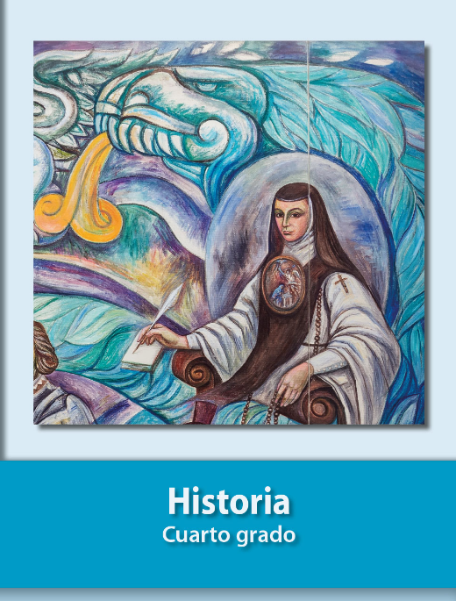
https://libros.conaliteg.gob.mx/27/P4HIA.htm

